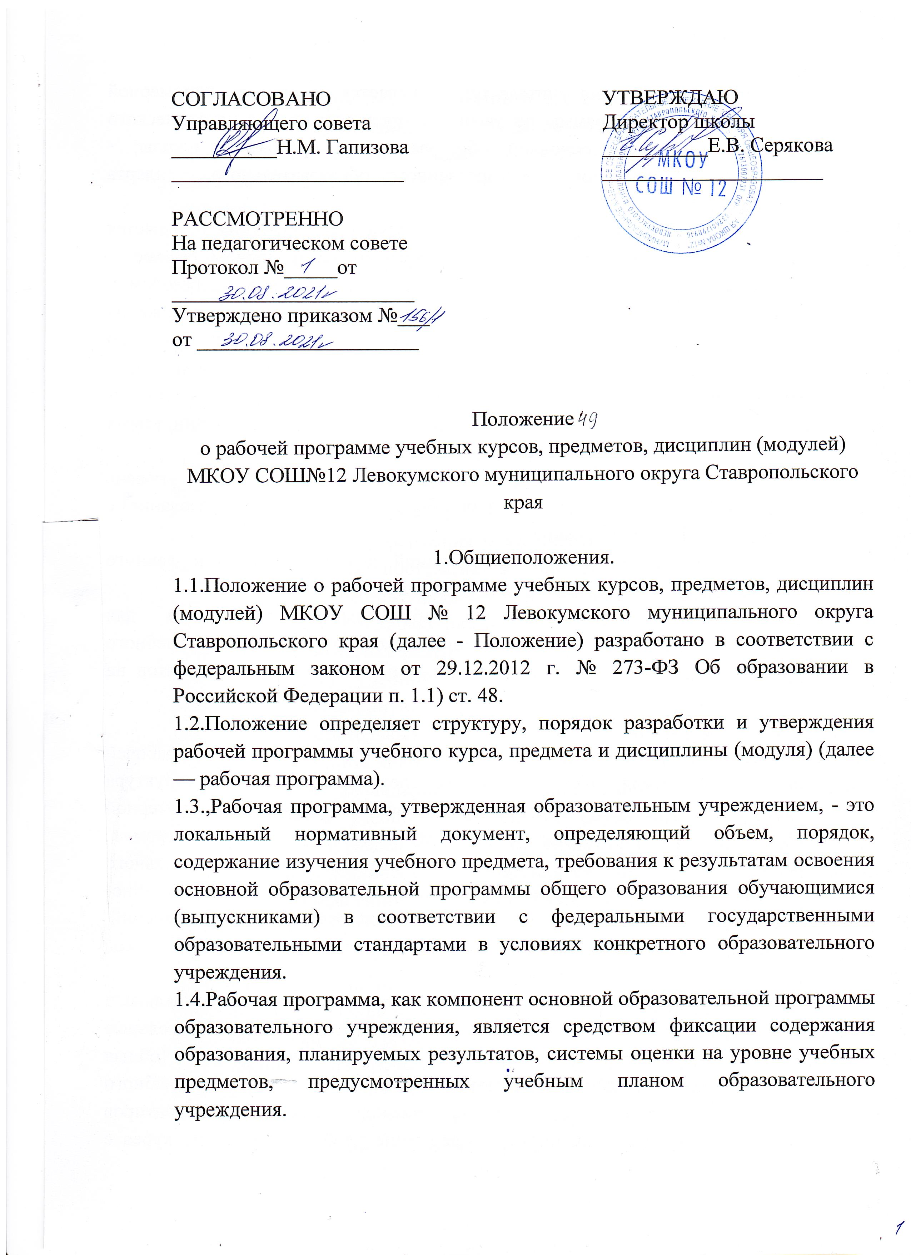1.5.- Рабочая программа учителя разрабатывается на основе: -^примерной образовательной программы по учебному предмету; учебно-методического комплекса(учебника); основной образовательной программы школы; • требований федерального государственного образовательного стандарта общего образования.

1.6.Рабочая программа выполняет следующие функции: является обязательной нормой выполнения учебного плана в полном объеме; -определяет содержание образования по учебному предмету на базовом и повышенном уровнях; -обеспечивает преемственность содержания образования по учебному предмету; -реализует принцип интегративного подхода в содержании образования; -включает модули регионального предметного содержания; создает условия для реализации системно-деятельностного подхода; обеспечивает достижение планируемых результатов каждым обучающимся.

1.7.Рабочая программа составляется на один учебный год или на уровень обучения (начальное общее, основное общее, среднее общее образование) с последующей корректировкой.

1.8.Рабочаяпрограмма может быть единой для всех учителей данного предмета, работающих в школе, или индивидуальной.

1.9.Рабочая программа является обязательным документом для административного контроля полного освоения содержания учебного предмета обучающимися и достижения ими планируемых результатов на базовом и повышенном уровнях.

2.Структурарабочейпрограммы.

2.1.Структура рабочей программы определяется Положением о рабочей программе учителя школы на основе следующих подходов: структура рабочей программы может соответствовать структуре примерной образовательной программы по учебному предмету; -рабочая программа, разработанная в соответствии с требованиями федерального государственного образовательного стандарта и представленная учебно-методическими комплексами, может использоваться без изменений; структура рабочей программы учителя одинакова для всех работников школы;

2.2.Структура рабочей программы на основе требований федерального государственного образовательного стандарта имеет обязательные компоненты: -титульный лист; -. пояснительная записка (общая характеристика учебного предмета, курса; описание места учебного предмета, курса в учебном плане, описание ценностных ориентиров содержания учебного предмета); -содержание учебного предмета, курса с указанием планируемых результатов и системы оценки индивидуальных ; достижений обучающихся; -календарно-тематическое планирование с определением основных видов учебной деятельности обучающихся; описание материально-технического обеспечения образовательного процесса.

2;2.1. г-В титульном листе , указываются: полное наименование образовательного учреждения; -наименование Рабочая программа по для класса; -годы, на которые составлена рабочая программа; обязательные грифы Утверждена приказом образовательного учреждения (дата, номер), согласована с методическим объединением учителей, с методическим советом, дата, номер протокола; 2.2.2.Впояснительнойзапискеконкретизируются: общие цели образования с учетом специфики учебного предмета, курса; -.. нормативные акты и учебно-методические документы, на основании которых разработан рабочая программа; место и роль учебного курса, предмета в достижении обучающимися планируемы результатов освоения основной образовательной программы школы; информация о количестве учебных часов, на которое рассчитана рабочая программа в соответствии с учебным планом. 2.2.3.Содержаниеучебногопредмета,курсавключает: наименование разделов учебной программы и характеристику основных содержательных линий; • г:. –указания планируемых результатов на базовом и повышенном уровнях к каждому разделу учебной программы; систему оценки планируемых результатов, выраженную в формах и видах контроля, в определении контрольно-измерительных материалов, в показателях уровня успешности учащихся (зачет/незачет, хорошо/отлично, рейтинг, портфолио). 2.2.4.Содержание календарно-тематического планирования с определением основных видов учебной деятельности обучающихся включает: дату проведения урока; раздел учебной программы попредмету; тему урока; темы контрольных, практических, лабораторных работ; количество часов, отведенных на освоение программного материала; -основные виды учебной деятельности.

2.2.5.Описаниематериально-технического обеспечения образовательного процесса: -печатные пособия; -экранно-звуковые пособия (могут быть в цифровом виде); -технические средства обучения (средства ИКТ); -цифровые образовательные ресурсы; -учебно-практическое и учебно-лабораторное оборудование; -натуральные объекты; -демонстрационные пособия; -музыкальные инструменты; -натуральный фонд.

2.3. Структура рабочей программы предусматривает: -расширение перечня дидактических единиц учебного предмета на основе регионального содержания образования; -увеличение количества часов учебных занятий практико-ориентированной направленности; -определение логической последовательности освоения программного содержания в ходе реализации образовательного процесса; -моделирование программного содержания на основе облачно-модульной техно; рационализацию планируемых результатов освоения учебной программы.

3.Порядокрассмотрения и утверждения рабочей программы.

3.1.Рабочая программа рассматривается методическим объединением учителей, методическим советом, педагогическим советом. 3.2.Решениеметодического объединения учителей, методического совета, педагогического совета оформляется протоколом. 3.3.Рабочаяпрограммаутверждается ежегодно до 01 сентября учебного года приказом директора школы.

3.4.Все изменения, дополнения, вносимые педагогом в рабочую программу в течение учебного года, должны быть согласованы с администрацией школы. 3.5.Утвержденные рабочие программы предметов учебного плана являются составной частью основной образовательной программы школы, входят в обязательную нормативную локальную документацию школы. 3.6.Администрацияшколыосуществляет контроль реализации рабочих программ в соответствии с планом внутришкольной работы.

3.7. Образовательное учреждение несет ответственность на основании п. 7 ст. 28федерального законаот29.12.2012 г.№273-ФЗ Об образовании в Российской Федерации за реализацию не в полном объеме образовательных программ в соответствии с учебным планом и графиком учебного процесса.